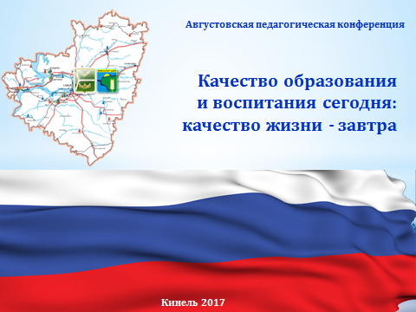
Добрый день, уважаемые коллеги и гости конференции!
Я рад приветствовать вас перед началом нового учебного года на традиционной августовской педагогической конференции.
Завершился еще один учебный год, насыщенный важными событиями, интересными проектами. Позади – государственная итоговая аттестация выпускников, приемная компания в образовательные организации, подготовка к новому учебному году. Через несколько дней более 9 тысяч обучающихся придут в обновленные детские сады и школы. 28 образовательных организаций приняты межведомственными комиссиями к работе. Это 100% учреждений, предъявленных к приемке.
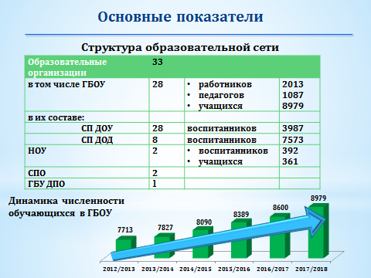
Мы все вместе справились с поставленными перед окружной системой образования задачами. За эффективное взаимодействие и плодотворную работу разрешите поблагодарить руководителей муниципалитетов, педагогические коллективы образовательных организаций, коллег из надзорных органов, социальных партнеров. Управление образования ощущает поддержку со стороны министерства образования, депутатов, профсоюзного актива и родительской общественности. Спасибо. На августовских мероприятиях в преддверии нового учебного года мы традиционно анализируем результаты деятельности и определяем задачи, которые предстоит решать, исходя из государственных и региональных приоритетов и актуальных потребностей общества.
Долгосрочной целью образования остается повышение его доступности и качества, а главной задачей нового учебного года – движение в этом направлении в условиях резервных ограничений. Предлагаю более подробно рассмотреть задачи на новый учебный год по уровням образования.
Начну с дошкольного образования. За предыдущие четыре года число дошкольных мест за счёт всех возможных вариантов увеличилось более чем на 1 220.
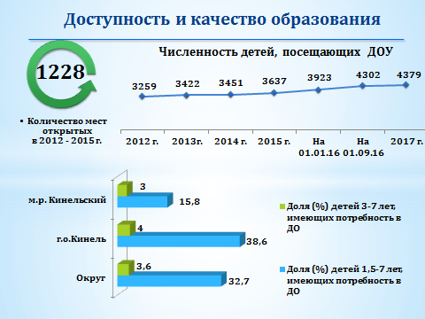
Проблема решалась за счёт рационального использования внутренних площадей ДОУ и за счёт открытия новых мест и групп. Охват детей от полутора до 7 лет дошкольным образованием составляет 67%, в возрасте от 3 до 7 лет- 96,4%.
По данным электронной очереди по состоянию на 1 сентября 2017 года на зачисление в детские сады детей от 2 месяцев до 3 лет подано 1 987 заявлений. Задача понятна - необходимо интенсивно продолжать работу по повышению доступности мест в детских садах для самых маленьких жителей округа. Данная задача особенно актуальна для г.о. Кинель и, в первую очередь, поселка Усть-Кинельский.
Образовательные и коррекционные услуги через систему дошкольного образования получают и дети с ограниченными возможностями здоровья и дети-инвалиды.
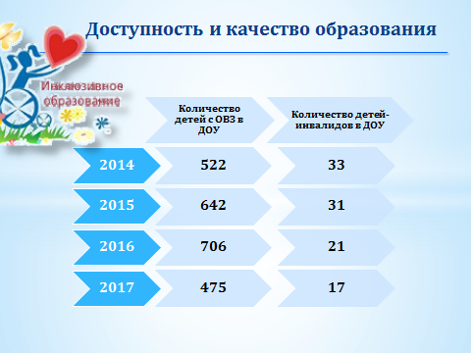
С этими детьми осуществляют коррекционно-развивающую работу узкие специалисты, в том числе педагоги-психологи, учителя - логопеды и дефектологи. В истекшем учебном году наметилась тенденция к снижению доли детей с ОВЗ. Произошло это во многом благодаря актуализации задачи, стоящей перед узкими специалистами. А именно – осуществление эффективной своевременной коррекции, способствующей снятию диагнозов- общее недоразвитие речи и задержка психологического развития. Перед руководителями школ поставлена задача по обеспечению аналогичной деятельности на уровне начального и основного образования, по введению в штат педагогов-психологов. В настоящее время уже введены единицы психологов в ряде школ города.
Говоря о дошкольном образовании, мы не должны забывать, что для родителей важно не только предоставление места в детском саду, но и качество образовательной среды, и психологический комфорт в дошкольном учреждении.
От них во многом зависит посещаемость детьми детских садов. Самая высокая посещаемость 80% по итогам первого полугодия 2017 года в дошкольных отделениях СОШ с. Сколково, СОШ с. Сырейка, с/п «Золотая рыбка» СОШ №10, самая низкая – менее 60% в ДО ООШ с. Парфеновка, ООШ с. Большая Малышевка, СОШ с. Георгиевка и СОШ п. Октябрьский. Обращаю внимание руководителей на необходимость своевременного выявления причин отсутствия детей и принятия управленческих решений.
Обеспечение комфортной среды – это, в том числе, задача реализации федерального государственного образовательного стандарта дошкольного образования. В округе проводится повышение квалификации воспитателей, формируются новые образовательные программы, и создается соответствующее предметно-развивающее пространство дошкольного образования. Поэтому, уже начиная с дошкольного уровня, наши дети имеет возможность развивать самые разные, в том числе, исследовательские навыки и способности.
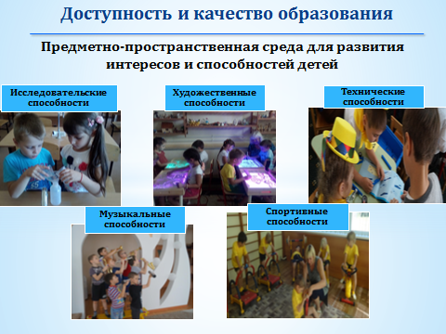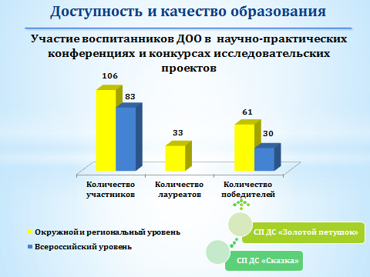
Квалификация 92% воспитателей уже соответствует требованиям, предъявляемым стандартом к педагогам. Педагогам и родителям сегодня необходимо понимать, что главное в детском саду – не подготовка к школе -это обязанность педагогов начальных классов, - а формирование личностных качеств, раскрытие потенциала ребенка, привитие ему желания познавать новое, социализировать его в сложной окружающей среде. Эффективным средством обмена опытом, личностного роста педагогов по традиции стал Межрегиональный Фестиваль педагогического мастерства и творчества работников дошкольного образования, прошедший на территории нашего округа уже в седьмой раз в этом году.
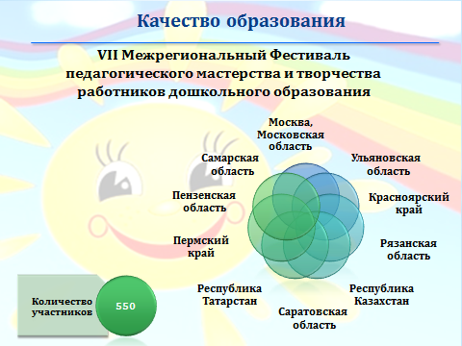
Обсуждался опыт работы детских садов - региональных пилотных площадок, деятельность по применению элементов робототехники в образовательном процессе, возможности использования средств ИКТ при организации работы дошкольного образовательного учреждения. 110 финалистов Фестиваля провели открытые занятия, мастер-классы. 16 лучших педагогов (в том числе -2 из Кинельского округа: Сугутова Наталья Олеговна, инструктор по физкультуре СП ДС «Сказка» СОШ №5 и Искакова Оксана Анатольевна, воспитатель СП детский сад «Березка» СОШ пос. Кинельский) награждены дипломами министерства образования и науки Самарской области. Особенностью этого Фестиваля стало то, что он стал площадкой для заседания Комитета по образованию Самарской Губернской Думы.
Уважаемые коллеги, еще раз обращаю ваше внимание на приоритеты нового учебного года в дошкольном образовании – это ликвидация очередности, осмысленное внедрение стандарта, повышение квалификации и профессиональная переподготовка кадров, обеспечение максимального показателя посещаемости детей дошкольного учреждения.
Большое количество изменений и инноваций связано с системой общего образования: это введение новых федеральных государственных стандартов на всех уровнях, развитие системы оценки качества образования, совершенствование содержания образования и Единого государственного экзамена.
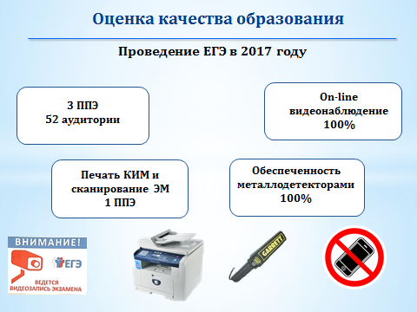
Благодаря участию в проекте модернизации общего образования для 95% школьников созданы современные условия обучения. Во всех школах имеются мультимедийные проекторы и интерактивные доски, доступ к Интернету, собственные сайты. 80% школьников пользуются широкополосным Интернетом (не менее 2 Мб/с), что позволяет использовать в образовательном процессе электронные ресурсы, организовывать дистанционное обучение для детей- инвалидов. Вместе с тем, необходимо, чтобы школьные сайты не только соответствовали предъявляемым требованиям, но становились важным средством информирования общественности об образовательных событиях.
Новым содержанием стали наполняться занятия физической культурой. С прошлого года начато внедрение во всех образовательных организациях Всероссийского физкультурно-спортивного комплекса «Готов к труду и обороне» (ГТО). На территории округа созданы два Центра тестирования. По итогам прошедшего учебного года 522 школьника выполнили нормы ГТО, из них 15 человек на золотой значок, на серебряный – 152 и на бронзовый – 174.
В последние годы происходят изменения в вопросах построения и функционирования региональной и внутришкольной системы оценки качества образования. В прошедшем учебном году школы пос. Комсомольский, №3 и №4 приняли участие в региональном мониторинге качества образовательной деятельности.
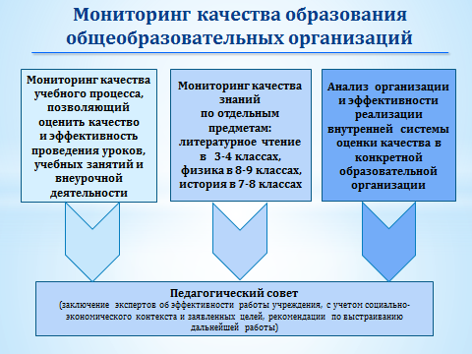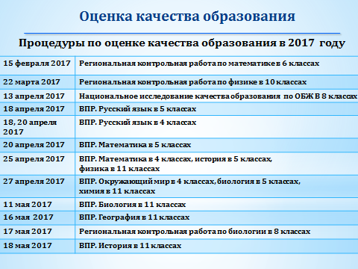

В региональных контрольных работах, которые стали частью системы оценки качества, проведенных в течение учебного года, участвовали учащиеся 6 классов (математика), 8 классов (биология) и 10 классов (физика).
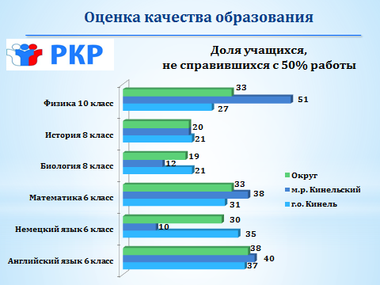
Их результаты должны оставаться объектом пристального внимания каждого педагога, руководителя. Обучающимся, справившимся лучше остальных, необходимо обеспечить качественное сопровождение их дальнейшего развития. Не меньше внимания необходимо уделить учащимся, которые не справились более чем с половиной работы. Уважаемые учителя и руководители, в действующие планы работы по поддержке одаренных детей, в рабочие программы по предметам необходимо внести соответствующие коррективы.
В штатном режиме были проведены всероссийские проверочные работы для учащихся 4-х классов по русскому языку, математике и окружающему миру. 97% школьников справились с заданиями по русскому языку, 98% - с заданиями по математике, 99% - с заданиями по окружающему миру.
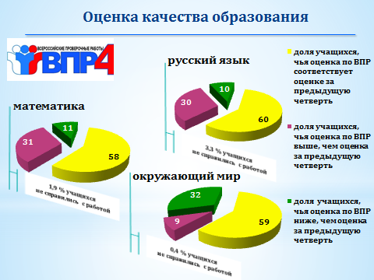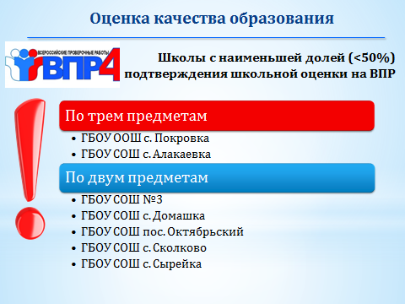
Однако, основной проблемой, как и в предыдущие годы, остается проблема соблюдения процедуры проведения работы, достоверности, объективности результатов, так как доля учащихся, чей результат на ВПР соответствует оценке за предыдущий учебный период, составляет не более 60%.
На слайдах представлена информация о результатах ВПР, проведенных в ряде школ округа в 5 и 11 классах. Пятиклассники 8 школ, писавшие проверочную работу, уже были знакомы с процедурой проведения работ, так как участвовали в ВПР по русскому языку, математике, окружающему миру в мае 2016 года.
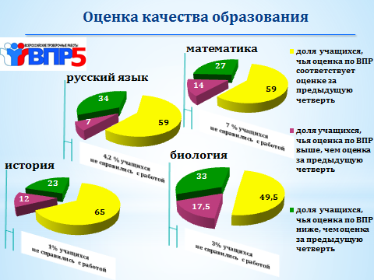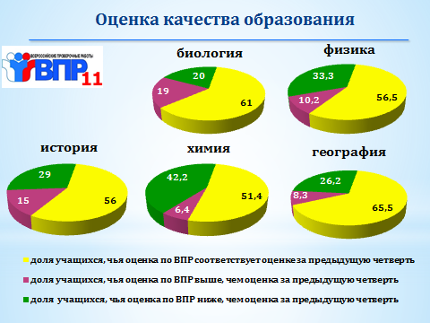

Во всероссийских проверочных работах в 11 классах приняли участие выпускники, не планировавшие сдавать ЕГЭ по этим предметам, таким образом, у нас появился еще один независимый внешний инструмент оценки качества знаний, призванный повысить ее объективность. В связи с этим перед администрацией каждой школы стоит важная задача – во-первых, обеспечить на должном уровне внутришкольный мониторинг, исключив формальный подход, как к его планированию, так и к проведению; во-вторых, исключить дублирование проверяемых предметов при проведении промежуточной аттестации. Необходимо на всех уровнях, включая работу секций нашей конференции и работу окружных методобъединений, еще раз проанализировать результаты ВПР, сформулировать методические рекомендации по коррекции рабочих программ по предметам, учебных планов, возможно – пересмотреть комплектование педагогических кадров.
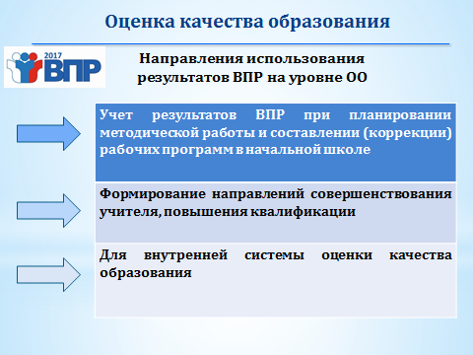
Порядок проведения государственной итоговой аттестации постоянно совершенствуется, а девиз остается неизменным – «За честные экзамены!». В этом году в пунктах проведения экзаменов работала система видеонаблюдения, причём все аудитории просматривались в режиме on-lain. Замечаний в ходе организации и проведения экзаменов в округе не выявлено, что свидетельствует о честности и прозрачности их проведения. Об этом с трибуны областной конференции сказал министр образования и науки Самарской области В.А. Пылев. Особо хочется выразить благодарность всем организаторам, руководителям пунктов проведения экзаменов за высокопрофессиональную работу.
В текущем учебном году в порядок проведения ГИА были внесены изменения – девятиклассникам кроме двух обязательных предметов русский язык и математика, необходимо было сдать два предмета по выбору обучающегося, при этом их результаты влияли и на итоговую оценку, и на получение аттестата. При сдаче ЕГЭ практически по всем предметам исключены из структуры КИМ задания с выбором ответа.
Государственную итоговую аттестацию выпускников в форме единого и основного государственного экзамена необходимо рассматривать как инструмент управления качеством образования. Анализ результатов ГИА мы используем и для совершенствования результатов, для повышения квалификации педагогов, для улучшения образовательных программ.
В 2016-17 учебном году в ОГЭ приняли участие 677 девятиклассников по 11 предметам. Был выдан 751 аттестат, что составляет 99%, из них 71 (9,5%) аттестат с отличием. Для 70 ребят экзамен проведен в форме ГВЭ (т.е. государственного выпускного экзамена).
На повторную пересдачу экзамена в сентябрьский период остались 6 человек (0,9%). Из них по одной двойке имеют 3 человека, по три двойки -3 человека.
Результаты ОГЭ в нашем округе в разрезе предметов представлены на слайдах.
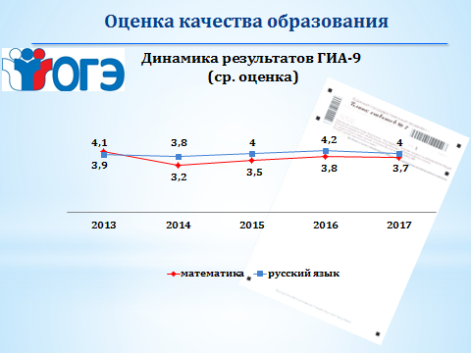
В начале прошлого учебного года прогнозировалась очень высокая численность учащихся, которые могли не преодолеть минимальный порог на ГИА-9. Сегодня мы можем утверждать, что улучшению результатов по отдельным предметам и снижению доли учащихся, не преодолевших минимальный порог, способствовали как предварительные испытания - школьные, окружные мониторинги, так и целенаправленная методическая работа, собеседования с администрацией, проведенные руководителем и специалистами управления, а также наше участие в педсоветах.
Анализ результатов экзаменов выпускников 9 классов показывает, что ключ к качественному образованию дает не «натаскивание» на тесты, а систематическая предметная подготовка, качественная организация образовательного процесса и полноценная, эффективная реализация программы. Чем раньше будут выявлены пробелы и проблемы в предметной подготовке, тем раньше можно принять меры по их устранению.
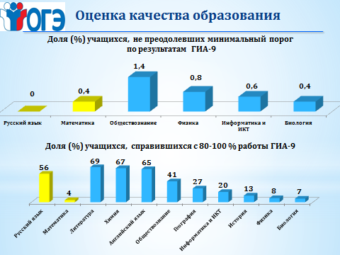
Такие показатели, как доля учащихся, получивших высокие баллы по результатам ГИА и наличие не преодолевших минимальный порог, также имеют наибольшую значимость в определении качества образования выпускников 11 классов. В связи с этим обращаю ваше внимание на информацию о результатах ЕГЭ 2017 года, представленную на следующем слайде.
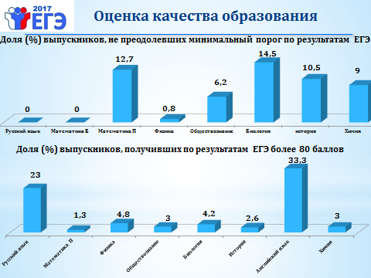
Экзамены по русскому и английскому языку, математике на базовом уровне, информатике и литературе сдали все выпускники. Из 325 выпускников 11-х классов трое не сдали экзамен по математике профильного уровня и, не имея результата на базовом уровне, остались без аттестата. Все они из негосударственного образовательного учреждения. Надеемся, они тоже успешно сдадут экзамен в сентябре.
Коллеги, нам необходимо мобилизовать все ресурсы, использовать весь потенциал, чтобы обеспечить освоение программы каждым выпускником, а значит – достижение необходимого уровня на экзаменах.
Объектом пристального внимания являются результаты «статусных» школ региона. У нас к ним относятся школы №2 и №5.
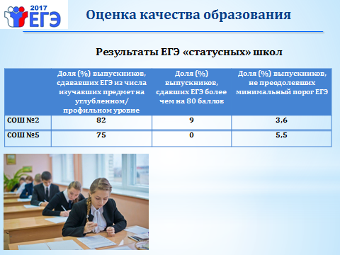
78% выпускников этих двух школ выбрали для сдачи предметы, изучавшиеся на углубленном или профильном уровне, при этом 6 человек не преодолели минимальный порог. Выпускники школ с углубленным или профильным обучением не могут демонстрировать результаты ниже региональных и окружных даже по необязательным предметам. Уважаемые Юрий Алексеевич и Василий Сергеевич, приоритетом вашей работы является решение задачи по сохранению статуса ваших школ.
Кроме того, ряд наших школ, работающих в сложных социальных условиях, демонстрируют стабильно низкие результаты. В Самарской области запущен проект «Дистанционный учитель», в рамках которого создаётся механизм кураторства со стороны школ, имеющих стабильно высокие результаты, за, так называемыми, «слабыми» школами. Обеспечивается их методическая поддержка, в том числе со стороны областного института повышения квалификации. С осени начнётся проведение дистанционных уроков по наиболее западающим темам. Участвовать в этом проекте предстоит коллективам школ №3 - реализуя программу выхода из кризиса, и №2 - в качестве куратора. Остальные 2 отстающие школы получат рекомендации по итогам проекта «Дистанционный учитель».
На прошлогодней конференции перед окружными методическими объединениями поставлена задача по продвижению методик, обеспечивающих повышение качества образования. В течение года Ресурсным центром был организован цикл обучающих семинаров для учителей математики по проблеме решения задач высокого уровня сложности с привлечением высококвалифицированных преподавателей из СГСПУ и СИПКРО. Основными формами работы были практикумы по решению задач; разбор контрольно-измерительных материалов; анализ диагностических работ; взаимодействие с председателями предметных комиссий и экспертами регионального уровня,
Однако, количество выпускников-высокобалльников по-прежнему оставляет желать лучшего. Работа окружных методобъединений по всем предметам должна быть пересмотрена и направлена на решение именно тех задач, которые мы определяем, в том числе, на данной августовской конференции, которые являются действительно актуальными для школ округа.
К числу успехов окружной системы образования можно отнести сохранение доли выпускников-медалистов, качество их подготовки, а также наличие призеров и победителей предметных олимпиад, программы Взлёт, других интеллектуальных конкурсов.
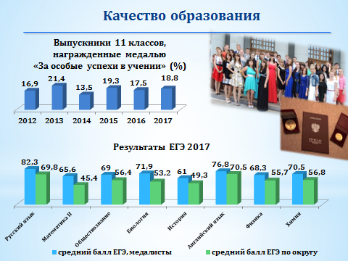
Победителем регионального этапа всероссийской олимпиады школьников по технологии стал Кудряшов Данил, ученик 8 класса школы №2 (педагог Прокудин Анатолий Яковлевич), а призером по литературе Меньшова Полина, ученица этой же школы (педагог Толпекина Татьяна Николаевна). При этом Кудряшов Данил стал призером на всероссийском уровне, а Меньшова Полина по решению Экспертного совета Образовательного Фонда «Талант и успех» приглашена на профильную смену в Образовательный центр «Сириус» в Сочи.
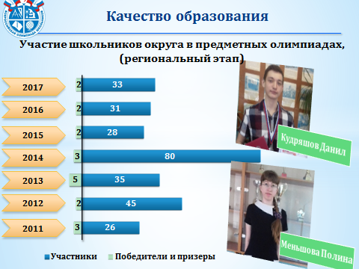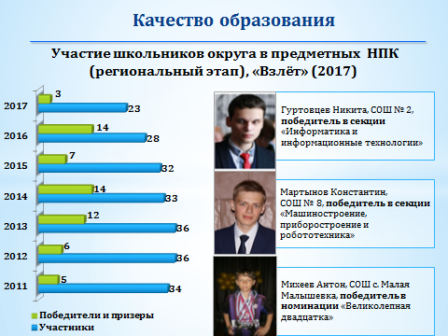

В рамках работы с одаренными детьми большое место занимает деятельность педагогов по развитию у учащихся исследовательских навыков. Как единые большие мероприятия в нашем округе для младших школьников проводятся предметная олимпиада «Я - исследователь» и научно-практическая конференция «Я познаю мир». Только в прошедшем учебном году в этих мероприятиях приняли участие 355 учащихся 2-4 классов, определились 148 призеров и победителей, которым, мы надеемся, предстоит пополнить фонд олимпиадников на более высоком уровне.
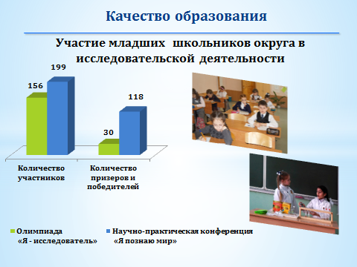
Замечательно, что наши педагоги поддерживают в учащихся интерес к исследовательской деятельности и помогают представить работы в различных конкурсах.
В 2016/17 учебном году школьники приняли участие в региональном конкурсе научно-исследовательских проектов по отдельным предметным областям имени К.К. Грота, двое из них - Гуртовцев Никита, ученик 11 класса СОШ №2 (руководитель Логинова Нина Андреевна) и Быданова Елизавета, ученица 10 класса СОШ №5 (руководитель Бородачёва Наталья Викторовна) – стали победителями. Самедов Дмитрий, ученик 8 класса СОШ №5 в сопровождении учителя Алексеевой Тамары Николаевны принял участие в областной олимпиаде по физике имени Джеймса Максвелла и стал призером.
XVII Областные юношеские краеведческие Головкинские Чтения выявили 4 победителей и призеров, это: Ершова Ксения и Завалишина Дарья, ученицы 11 А класса, Моисеенко Дарья, ученица 10 класса СОШ №10 (руководители Сименко Константин Николаевич, Измайлова Виктория Сергеевна), Бокова Анна, ученица 11 класса СОШ №2 (руководитель Троц Наталья Михайловна). 15 учащихся из 5 школ Кинельского округа вошли в Губернаторский реестр творчески одарённой молодёжи Самарской области в сфере науки и техники в 2017 году. Их имена представлены на слайде.
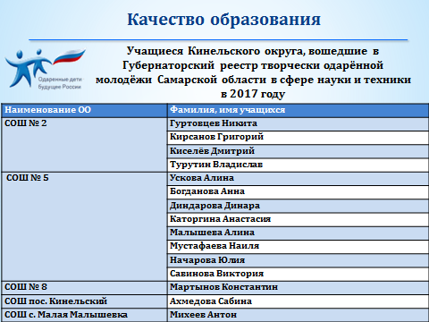
Уважаемые коллеги! Ребенка, обладающего какими-либо способностями, важно не только заметить, выстроить траекторию его дальнейшего развития, но поддержать и словом, и делом, и по возможности материально. В прошедшем году трое наших школьников удостоены именной премии Губернатора Самарской области для одарённых детей и подростков. Это Насибуллина Виктория, ученица СОШ №2 и учащаяся детской школы искусств №3 г.о. Кинель; Омётов Александр и Толокольникова Екатерина, ученики СОШ с. Георгиевка. Каждый из них получил денежную премию в сумме 12 тысяч рублей.
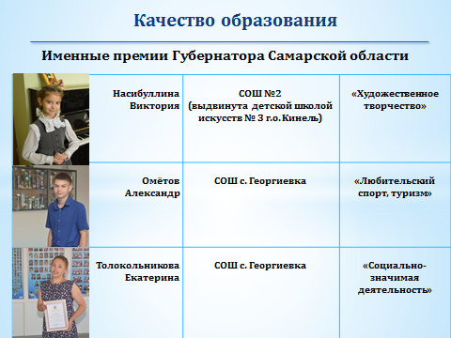
Материальное вознаграждение получили и наши победители олимпиады - Кудряшов Данил, 25 тыс. руб., Меньшова Полина – 4 тыс. руб.
Однако, коллеги, если обратиться к статистике за 3 последних года по участию наших школьников в региональном и всероссийском этапе олимпиады, то можно увидеть, что снижается как количество приглашений, так и результат участия. И одной из причин этого можно считать отсутствие систематической работы. Неужели у нас меньше стало талантливых детей? Конечно, нет! Из всего вышеизложенного вывод напрашивается только один: необходимо активизировать деятельность администрации образовательных организаций, педагогов по созданию системы работы с одаренными детьми; ознакомиться с опытом школы №2 и других школ региона.
Повышение качества образования невозможно без воспитания и дополнительного образования детей как неотъемлемой части образовательного процесса. Основной целью воспитания должно стать развитие высоконравственной личности, разделяющей российские традиционные духовные ценности, готовой к мирному созиданию и защите Родины.
В части развития дополнительного образования в 2017-2018 году мы будем опираться на Концепцию развития дополнительного образования детей. Кроме того, разработаны еще два документа - Стратегия развития воспитания в Российской Федерации и программа «Патриотическое воспитание в Российской Федерации», подписан Указ об объявлении 2018-2027 годов в Российской Федерации Десятилетием детства. Администрациям образовательных организаций, педагогическим коллективам, общественности предстоит активно подключиться к формированию плана работы по реализации тех направлений в сфере образования и воспитания, которые обозначит Правительство России.
Мы довели до всех школ календарь образовательных событий на 2017-2018 учебный год, подготовленный федеральным министерством, и рекомендуем включать их в программы воспитания и социализации. Прежде всего, это события, посвященные памятным датам российской истории, и тематические уроки. Вместе с тем, важно понимать, что воспитание в школе не может сводиться к тематическим урокам. Воспитание, прежде всего, зависит от сложившейся системы взаимоотношений всех участников образовательного процесса в коллективе образовательного учреждения. Культура общения, поведенческая и эстетическая культура, культура труда, общепринятые нормы и правила в коллективе, педагогическая этика - всё это имеет значение для развития личности ребенка и его будущей успешности в жизни.
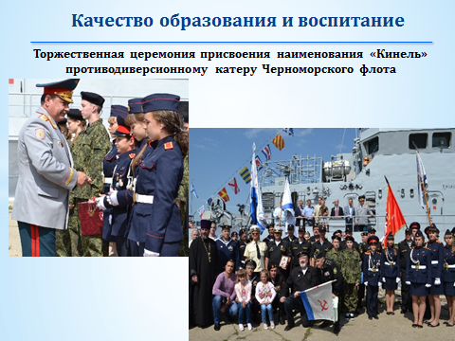
Коллеги! Еще раз скажу, что воспитание нельзя уложить в специальные уроки с объяснением нового материала и ответами у доски. Каждая школа должна проводить мероприятия, организовывать интересные детям и родителям события, которые будут иметь воспитательный эффект и обсуждаться в семьях. Пример тому – массовое участие детей и взрослых в акции «Бессмертный полк», в других неформальных мероприятиях, посвящённых Дню Победы. Ярким событием лета 2017 года стала торжественная церемония присвоения наименования «Кинель» противодиверсионному катеру Черноморского флота. На церемонию были пригашены лучшие представители военно-патриотических клубов городского округа Кинель. Воспитанникам ВПК "Доблесть" и «Патриот ДОСААФ» выпала честь вступить в ряды «Юнармии». Учащиеся СОШ №1 и школы поселка Кинельский присоединились к «Российскому движению школьников».
В системе образования округа активно развивается военно-спортивная игра «Зарница», движение «Пост №1». Наметилась позитивная динамика в работе школьных музеев, детских общественных организаций, добровольческих отрядов, волонтерского движения.
На протяжении многих лет в учреждениях дополнительного образования наиболее востребованными и результативными остаются объединения физкультурно-спортивной и художественной направленностей. Что подтверждается и результатами. За прошедший учебный год завоевано 551 призовое место в конкурсах и соревнованиях.
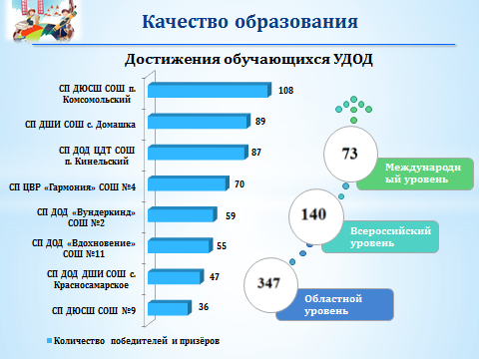
В 2017 году звание «Детский образцовый коллектив» присвоено Детской вокальной студии «Подснежник» ДШИ СОШ с. Домашка (руководитель Третьякова Любовь Яковлевна) и детскому хореографическому ансамблю «Родничок» ЦДТ СОШ пос. Кинельский (руководитель Филиппова Марина Александровна), что свидетельствует о высоком качестве работы по развитию творческих способностей.
89 призовых мест разного уровня завоевали обучающиеся различных объединений Детской школы искусств СОШ с. Домашка. Педагоги Тарасова Юлия Александровна, Балан Наталья Владимировна, Балан Артур Викторович, Третьякова Любовь Яковлевна подготовили 16 воспитанников – лауреатов и дипломантов 1 степени Международного конкурса искусств и таланта «АРТ Триумф», 6 лауреатов 1 степени Всероссийского музыкального фестиваля-конкурса исполнительского мастерства «Крылья над Волгой».
Воспитанники Центра детского творчества СОШ пос. Кинельский имеют 7 дипломов победителей Всероссийских конкурсов «Незабываемые герои мультфильмов», «Хранители радостного детства», «Осенний калейдоскоп», «Метелица», «Крылья над Волгой», подготовленные педагогами Саблиной Тамарой Викторовной, Болдыревой Татьяной Геннадьевной, Филипповой Мариной Александровной, Присягиной Натальей Деньевной.
Воспитанники Центра внешкольной работы «Гармония» СОШ №4 под руководством Помошниковой Любови Дмитриевны, Сабаевой Марины Юрьевны, Серовой Татьяны Васильевны, Габидуллиной Натальи Владимировны становились победителями региональных конкурсов и мероприятий: «Символы великой России», «Молодёжь в действии», «Свежий ветер» и других.
Воспитанники СП ДОД «Вдохновение» СОШ №11 под руководством Жидковой Ольги Викторовны стали победителями Международных конкурсов «Весенняя капель - 2017» и «Волга в сердце впадает мое».
В течение нескольких лет Детская школа искусств СОШ с. Красносамарское готовит победителей и призеров всероссийских и международных фестивалей. Не стал исключением и прошедший год: стал лауреатом I степени Международного фестиваля «Хрустальное сердце мира» Ансамбль Ложкарей «Con anima» под руководством Сечина Алексея Алексеевича; диплом I степени Всероссийского фестиваля исполнительского мастерства «Метелица» получил хореографический коллектив «Серпантин», руководитель Сукачева Анна Александровна.
Не менее яркими являются достижения юных спортсменов нашего округа. Только воспитанниками преподавателя СП ДОД «Вдохновение» Маклова Никиты Евгеньевича на межрегиональных турнирах завоевано 12 призовых мест. Воспитанники СП ДОД «Вундеркинд» СОШ №2 под руководством Радченко Сергея Петровича и Осянина Александра Александровича были неоднократными победителями всероссийского и международного уровня по гандболу, а воспитанники Мартынова Сергея Викторовича - призёрами первенства Самарской области среди юношей и девушек по вольной борьбе.
А тренеры-преподаватели ДЮСШ города и района Храмова Анастасия Алексеевна, Татаренков Александр Владимирович, Кочетов Николай Алексеевич, Лобжанидзе Георгий Георгиевич, Тофтул Евгений Владимирович, Храмков Вячеслав Степанович, Тибилов Зураб Рафаэлович, Тиханов Евгений Александрович подготовили 144 победителей и призеров соревнований различных направлений, таких как тхэквондо, вольная борьба, пауэрлифтинг, легкая и тяжелая атлетика и др.
На прошлогодней конференции перед руководителями структурных подразделений дополнительного образования была поставлена задача по модернизации программ и увеличению доли учащихся, занимающихся в объединениях технического творчества, естественнонаучной, эколого-биологической направленности. Содержание дополнительного образования постепенно меняется, растет популярность объединений технической направленности. За год удалось увеличить показатель занятости детей спортивно-технического и технического профилей до 4,8% (в прошлом году – 3,6% от общего количества занимающихся).
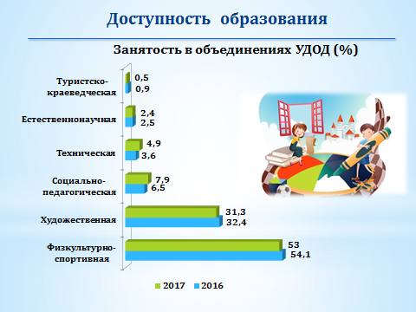
Это стало возможным, в том числе и за счет приобретения и максимального использования комплектов робототехники и лего-конструкторов. В сентябре 2017 года в СП ЦВР «Гармония» планируется открытие объединения «Робототехника».
Все большую популярность приобретают Неделя труда и профориентации «Семь шагов к профессии», а также проект «Открытый урок», в рамках которого старшеклассники округа и их родители в режиме видеоконференций имеют возможность задать вопросы специалистам различных ведомств, предприятий, учреждений профессионального образования. Продолжается реализация профориентационного проекта «Наше будущее», разработанного Самарской государственной сельскохозяйственной академией для учащихся 9-10 классов района при поддержке администрации м.р. Кинельский.
В организованных Ресурсным центром «Ярмарках профессий» в этом году приняли участие представители 11-ти ВУЗов и 11-ти ССУЗов Самарской области, на встречи с которыми приехали более 650 учащихся 9-х и 11-х классов. Профессиональное самоопределение наших выпускников в целом свидетельствует об осознанном выборе ими будущей профессии. 91 выпускник (28%) 11-х классов поступили для обучения на приоритетные для развития экономики региона направления подготовки. Снижается доля выпускников, поступивших в учебные заведения, расположенные за пределами Самарской области – их у нас 3,1% (в прошлом году этот показатель составлял 4,1%), при этом среди них нет медалистов и высокобалльников. Тем не менее, каждой школе необходимо продолжить реализацию собственной системы предпрофильной подготовки, используя разнообразные формы образовательного процесса, а также ресурсы внеурочной деятельности.
Решение всех вышеперечисленных задач напрямую зависят от мастерства и творчества педагогов. Все эти качества повышают престиж образовательной организации в глазах коллег и общества. Ни для кого не секрет, что есть школы, славящиеся своими коллективами, традициями преподавания и высокими результатами обучения и воспитания. Учиться и преподавать в таких школах престижно. По итогам года за высокие достижения в профессиональной деятельности хочется отметить ряд педагогов. Сразу пять человек стали победителями приоритетного национального проекта «Образование», это: Кулагина Ольга Юрьевна, учитель физики СОШ №8, Давыдова Юлия Евгеньевна, учитель английского языка СОШ №2, Кондрашова Татьяна Николаевна, учитель русского языка и литературы СОШ №9, Дерябина Марина Александровна, учитель физкультуры СОШ №5, Полынская Ирина Евгеньевна, учитель русского языка и литературы СОШ №8.
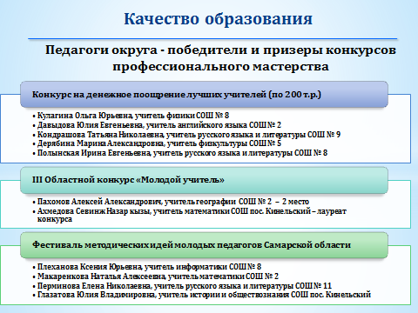
Фестиваль методических идей молодых педагогов Самарской области, проходящий ежегодно в г. Нефтегорске, выявил в различных номинациях победителями Плеханову Ксению Юрьевну, учителя информатики СОШ №8 и Макаренкову Наталью Алексеевну, учителя математики СОШ №2. Дипломы за лучшее представление методической идеи получили Перминова Елена Николаевна, учитель русского языка и литературы СОШ №11 и Глазатова Юлия Владимировна, учитель истории и обществознания СОШ пос. Кинельский.
Пахомов Алексей Александрович, учитель географии СОШ №2 и Ахмедова Севинж Назар кызы, учитель математики СОШ пос. Кинельский, стали соответственно победителем и лауреатом III Областного конкурса «Молодой учитель».
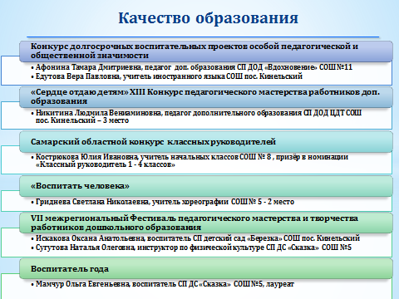
В Конкурсе долгосрочных воспитательных проектов особой педагогической и общественной значимости победителями стали Афонина Тамара Дмитриевна, педагог дополнительного образования СП ДОД «Вдохновение» СОШ №11, Едутова Вера Павловна, учитель иностранного языка СОШ пос. Кинельский. Важное место в конкурсах профессионального мастерства занимают мероприятия, выявляющие лучшие воспитательные практики. И наши педагоги достойно в них представлены: Гриднева Светлана Николаевна, учитель хореографии СОШ №5, стала призером областного конкурса профессионального мастерства «Воспитать человека», Кострюкова Юлия Ивановна, учитель начальных классов СОШ №8, – призёром областного конкурса классных руководителей, Никитина Людмила Вениаминовна, педагог дополнительного образования СП ДОД ЦДТ СОШ пос. Кинельский, – призером XIII областного конкурса педагогического мастерства работников дополнительного образования детей Самарской области «Сердце отдаю детям».
В последние годы мы отмечаем положительную динамику доли молодых педагогов в образовательных организациях. В новом учебном году в детские сады и школы придут 19 молодых специалистов. Одно из решений кадровой проблемы – это воспитание будущих учителей из своих выпускников. В текущем году заключено 12 договоров с выпускниками школ в рамках целевого приема на педагогические специальности, 7 педагогов приходят в школы округа на основании трехсторонних договоров, подписанных на последнем курсе.
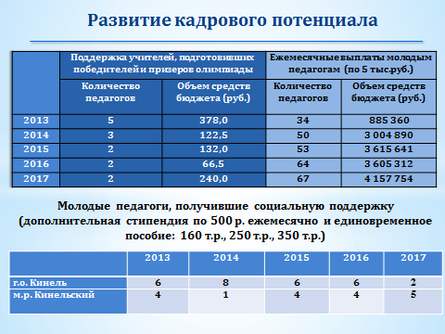
Далеко не последнюю роль в развитии кадрового потенциала играет оплата труда педагогических работников. Обеспечение достойного уровня заработной платы остается приоритетом региональной политики. Информация о динамике зарплаты представлена на слайде.
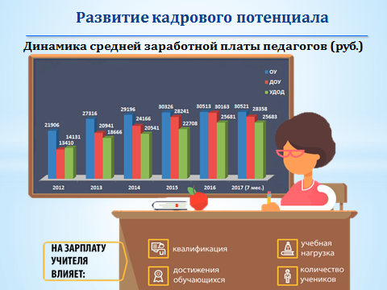
Обращаюсь к руководителям образовательных организаций: каждый педагог должен быть уверен в том, что в его организации действует справедливая система моральной и материальной поддержки, что все результаты оцениваются компетентно и объективно, по понятным, прозрачным критериям, как для самих педагогов, так и для широкой общественности. А всем педагогам необходимо понимать, что в современных условиях их деятельность становится все более открытой, а сами они – должны быть готовы к публичной оценке своих профессиональных достижений, от которых зависит повышение качества образования на всех его уровнях.
Создавая условия для эффективной деятельности образовательных организаций, региональное министерство и управления образования, муниципалитеты уделяют пристальное внимание безопасности детей.
В том числе вопросам обеспечения безопасности детей на школьных маршрутах. В новом учебном году 28 школьных автобусов будут осуществлять подвоз боле 750 детей по 27 школьным маршрутам. Все автобусы оснащены навигационной системой ГЛОНАСС, тревожной кнопкой, тахографами.
За три последних года в связи с окончанием срока эксплуатации произведена замена 10 автобусов. К началу учебного года будут заменены транспортные средства в школе №2 и школе с. Сырейка.
За последние 10 лет ни один маршрут перевозки детей не был закрыт. В связи с этим хочется выразить слова благодарности администрации г.о. Кинель и м.р. Кинельский за своевременное принятие необходимых мер по содержанию дорог на школьных маршрутах.
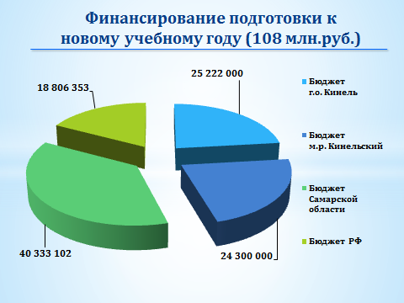
В рамках подготовки к учебному году за счет средств областного и местных бюджетов проведены частичные и капитальные ремонты практически во всех образовательных организациях. На эти цели направлено более 108 млн. рублей, из них федеральных средств – более 18 млн. рублей, областных - более 40 млн., муниципальных - 49,5 млн. На эти деньги проведены капитальные ремонты в школе №3 и школе с. Сырейка. Открытую спортивную площадку, оснащенную спортивным оборудованием и инвентарем, приобрела школа с. Новый Сарбай. Участие в реализации госпрограммы Самарской области «Строительство, реконструкция и капитальный ремонт образовательных учреждений Самарской области» позволило провести ремонтно-восстановительные работы по усилению здания школы пос. Комсомольский. За счет средств муниципальных бюджетов устранялись замечания надзорных органов, осуществлялись текущие ремонты.
В рамках реализации программы «Развитие образования и повышение эффективности реализации молодежной политики в Самарской области на 2015-2020 г.» заменены автобусы с истекшим сроком эксплуатации для СОШ №2 и СОШ с. Сырейка.
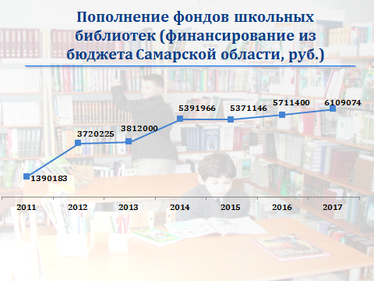
Традиционно на особом контроле остается обеспеченность учебниками. Только к началу этого учебного года школьные библиотеки пополнятся на 17 тысяч новых учебников на общую сумму более 6 млн. рублей. Таким образом, 100% учащихся округ обеспечены учебниками, распределение произведено в соответствии с нормативными требованиями. У родителей не будет необходимости покупать их счет собственных средств. Кроме того, продолжает действовать окружной обменный фонд.
Подготовка к началу нового учебного года началась с первых дней июня, а в школе №3 еще раньше. Начало учебного года она, как и школа села Сырейка, встретят совершенно преобразившимися.
Коллеги! Все изменения в образовании, его содержании, условиях обучения, программах и технологиях должны быть в интересах наших детей, во благо нашего будущего. Уверен, вы обладаете огромным потенциалом, занимаете активную жизненную позицию, именно поэтому есть уверенность в возможности выполнения всех стоящих перед нами задач. Впереди – новый учебный год! Хочется пожелать, чтобы он стал для нас годом творческих свершений и побед, годом целенаправленной работы.
Поздравляю вас с наступающим Днем знаний!
